НИУ «МЭИ»

Кафедра Радиотехнических систем

Расчетно-пояснительная записка к курсовому проекту по

дисциплине «Аппаратура потребителей СРНС»

Выполнил: студ. Бахолдин Н.В.

Группа: ЭР-15-17

Проверил: доц. Корогодин И.В.

Москва 2022

Оглавление

Цель работы 3

Дано 3

Решение 3

# Цель работы

Изучение особенностей сигналов спутников GPS для определения положения спутника по данным с демодулятора его сигнала L1 C/A. На первом этапе происходит моделирование модуля разбора навигационного сообщения до структуры эфемерид.

# Дано

Файл “in.txt” с записанными в нем данными, зафиксированными навигационным приемником по сигналу GPS L1C/A. Файл содержит наблюдения псевдодальностей и прочих радионавигационных параметров, демодулированные и разобранные данные навигационного сообщения.

# Решение

Пункт 1

На первом этапе необходимо создать программу в среде С/ С++, выполняющую функции аналогичные модулю разбора навигационного сообщения. Листинг созданной части программы приведен в приложении.

На данном этапе реализован расчет всех параметров спутника.

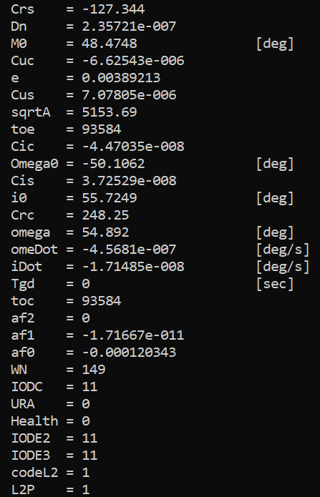

Рисунок 1 – Данные, полученные в ходе компиляции кода через командную строку

Таблица 1 – Данные, полученные в программе RTKNAVI

|  |  |
| --- | --- |
| IODE | 2827 |
| IODC | 11 |
| URA | 0 |
| Toe | 2022/02/14 01:59:44 |
| Toc | 2022/02/14 01:59:44 |
| A (√A) | 26560504.265 (5153.69) |
| e | 0.00389213 |
| I0 | 55.72485 |
| Ω0 | -50.10616 |
| ω | 54.89203 |
| M0 | 48.47481 |
| Δn | 2.3572e-07 |
| Ωdot | -4.5681e-07 |
| IDOT | -1.7149e-08 |
| Af0 | -120342.71 |
| Af1 | -0.0172 |
| Af2 | 0.0 |
| Cuc | -6.6254e-06 |
| Cus | 7.0781e-06 |
| Crc | 248.250 |
| Crs | -127.344 |
| Cic | -4.4703e-08 |
| Cis | 3.7253e-08 |
| Code | 001 |

Вывод: Данные, полученные в программе RTKNAVI совпадают с данными, полученными в ходе компиляции кода. Первый этап курсового проекта выполнен.

Пункт 2.

Задание

Эфемериды - параметры некоторой модели движения спутника. В разных ГНСС эти модели разные, а значит отличается и формат эфемерид, и алгоритмы расчета положения спутника.

Одна из самых простых и удобных моделей - [в системе GPS](http://navipedia.org/index.php/GPS_and_Galileo_Satellite_Coordinates_Computation).

Требуется реализовать на языке Matlab или Python функцию расчета положения спутника GPS на заданный момент по шкале времени UTC. В качестве эфемерид использовать данные, полученные на предыдущем этапе.

* Построить трехмерные графики множества положений спутника GPS с системным номером, соответствующим номеру студента по списку. Графики в двух вариантах: в СК ECEF WGS84 и соответствующей ей инерциальной СК. Положения должны соответствовать суточному интервалу на дне формирования наблюдений, определенном на предыдущем этапе. Допускается использовать одни и те же эфемериды на весь рассматриваемый интервал.
* Вывести значения координат спутника в файл out.txt в системе ECEF WGS 84 в виде строк: Секунда_от_начала_дня X Y Z
* Используя оценку местоположения с предыдущего этапа, построить Sky Plot за указанный временной интервал и сравнить результат с Trimble GNSS Planning Online.
* Оформить отчет по результатам этапа:
* Реализация в Matlab или Python (описание модели и её листинг)
* Таблица использованных эфемерид
* Трехмерные графики положений спутника в ECEF и ECI (не забудьте подписать оси, изобразите соответствующую Земле сферу в начале СК)
* Расчётный и полученный в GNSS Planing Online SkyView

Решение пункта 2:

Запишем время системы в формате GPS. Дата: 14.02.2022 01:59:44. Формат времени GPS:

**WN : TOW**

**WN** – номер недели, начиная с 6 января 1980 года, по модулю 1024 (10 бит)

**TOW** – количество секунд от начала текущей недели

Для заданных даты и времени, формат времени GPS будет содержать следующее значение:

**2197 : 93602**

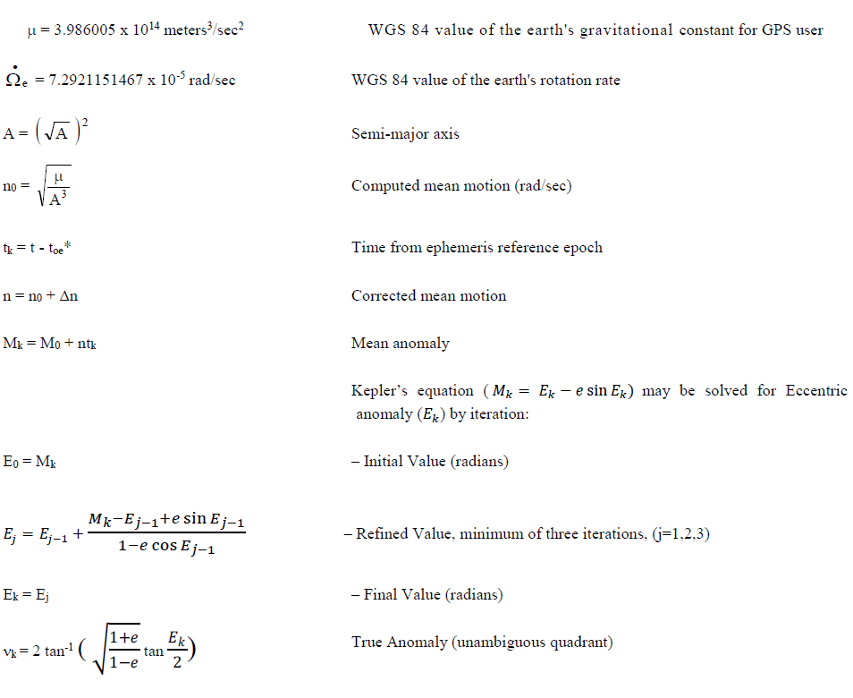

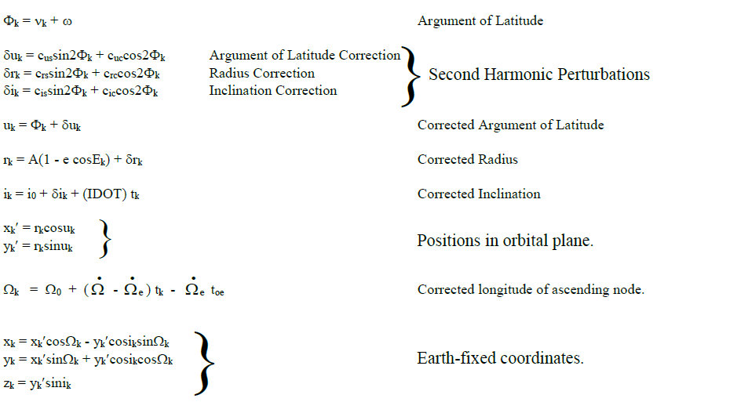

Рисунок 2 – Алгоритм расчета координат спутника в СК ECEF WGS 84

Для пересчета СК из ECEF WGS 84 в ECI необходимо обратиться к ИКД GPS и использовать формулы перевода из пункта 20.3.3.4.3.3.2.

Результаты расчета:

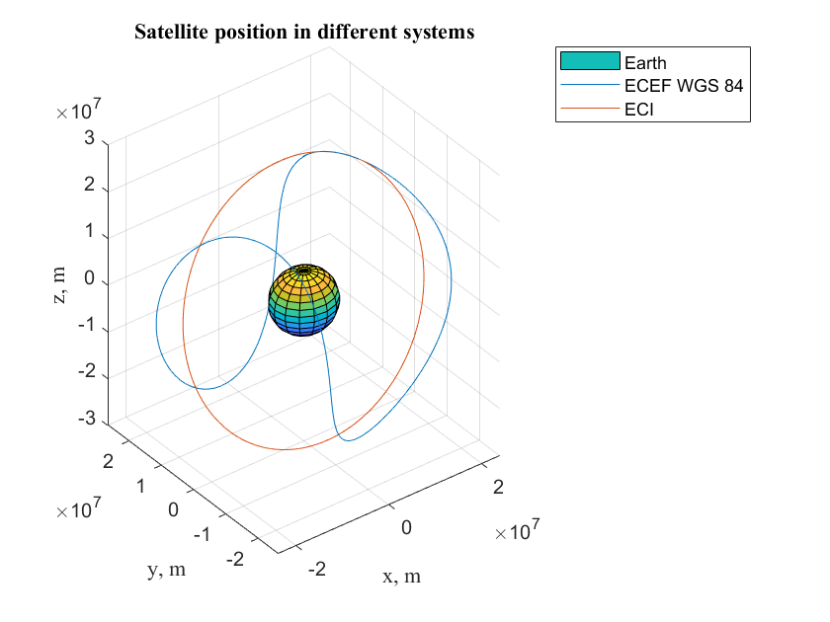

Рисунок 3 – Трехмерные графики положения спутника GPS в различных СК

По рассчитанным координатам были получены широта и долгота, которые использовались в сервисе GNSS Planing Online SkyView. Данные строились на интервале 24 часов от 02:00 14.02.2022 до 02:00 15.02.2022.

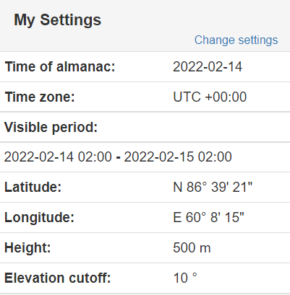

Рисунок 4 – Рисунок настроек в сервисе GNSS Planing Online SkyView

Были получены следующие результаты:

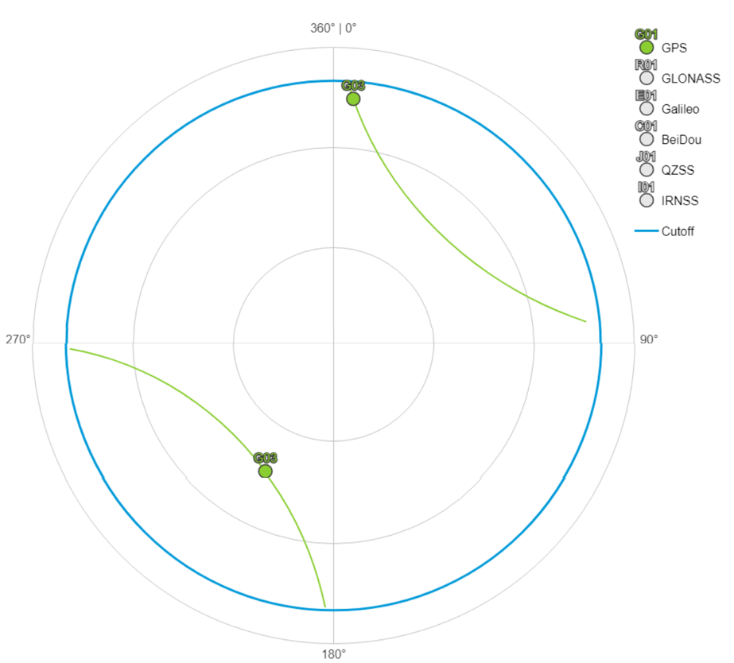

Рисунок 5 – Полученный график SkyView



Рисунок 6 – График SkyView

Вывод: в результате выполнения второго этапа КР были получены трехмерные графики положения спутника GPS в различных СК и график SkyView. Можно заметить, что есть небольшое различие в рисунках 5 и 6, что можно объяснить тем, что у нас расчет приближенный и возникают погрешности при расчете координат, что в итоге приводит к указанному расхождению. Однако, несмотря на небольшое различие рисунков, можно сказать, что расчет выполнен успешно. Согласно заданию, был выведен файл значений координат спутника в системе ECEF WGS 84 output_data.txt в виде строк: «Секунда_от_начала_дня X Y Z». Данный файл сохраняется в директории проекта.

# Литература

1. <https://gssc.esa.int/navipedia/index.php/GPS_and_Galileo_Satellite_Coordinates_Computation>. [Электронный ресурс]. (дата обращения: 24.04.2022 20:00)
2. Interface Specification IS-GPS-200L, August 2020. [Электронный ресурс]. URL: https://www.gps.gov/technical/icwg/IS-GPS-200L.pdf (дата обращения: 24.04.2022).
3. <http://www.gnssplanningonline.com/#/skyplot>. [Электронный ресурс]. (дата обращения: 24.04.2022 20:00)
4. <https://planetcalc.ru/8829/>. [Электронный ресурс]. (дата обращения: 24.04.2022 20:00)

# Приложение

Листинг программы для пункта 1

#include <iostream>

#include <fstream>

#include <windows.h>

#include <string>

#include <stdlib.h>

#include <cmath>

#include <stdio.h>

#define SF_2E5 pow(2,-5) //добавление scale factor-а

#define SF_2E55 pow(2,-55)

#define SF_2E43 pow(2,-43)

#define SF_2E31 pow(2,-31)

#define SF_2E4 pow(2,4)

#define SF_2E19 pow(2,-19)

#define SF_2E29 pow(2,-29)

#define SF_2E33 pow(2,-33)

#define SemiCircles 180

using namespace std;

struct Ephemeris {

float Crs;

float Dn;

float M0;

float Cuc;

float e;

float Cus;

float sqrtA;

uint32_t toe;

float Cic;

float Omega0;

float Cis;

float i0;

float Crc;

float omega;

float OmegaDot;

float iDot;

int16_t Tgd;

uint32_t toc;

float af2;

float af1;

float af0;

uint16_t WN;

uint16_t IODC;

uint32_t URA;

uint32_t Health;

uint16_t IODE2;

uint16_t IODE3;

bool codeL2;

bool L2P;

uint32_t slot;

};

struct sub { // neccesary subframes (string - массив char-ов), достаем первые 3 сабфрейма

uint32_t slot;

string sf1;

string sf2;

string sf3;

};

void sendStr(sub *Rslot); //объявление функций (нужно для дальнейшей работы main-а)

uint32_t razdel_param(string sf, uint16_t start1, int dlit1, uint16_t start2, int dlit2);

void printEph(Ephemeris* Eph);

void saveEph(Ephemeris* Eph);

void razborsubframes(Ephemeris* Eph, sub *slot);

int32_t sub2data(string sf, int32_t start, int dlit);

int main(void)

{

sub slot;//этой командой создаем структуру slot и передаем ее дальше

sendStr(&slot);//& - передача адреса

cout << slot.sf1 << endl << slot.sf2 << endl << slot.sf3 << endl;

Ephemeris *Eph = (Ephemeris*) calloc(1, sizeof(Ephemeris));

razborsubframes(Eph,&slot);//декодирование эфемерид из даты

printEph(Eph);

saveEph(Eph);

free(Eph);//освобождение памяти

}

void sendStr(sub *Rslot)

{

SetConsoleOutputCP(CP_UTF8);// подключение русского языка в консоль

string path = "in.txt";//создание строчки путь = название файла

ifstream fin;//объявляем класс и в стрим (выдуманная функция fin)

fin.open(path);//

if(fin.is_open()) {

cout << "Файл открыт." << endl;

while (!fin.eof()) { //пока не конец файла

int N = 3;

string unknown_data; //строка ненужных данных

int nmbr_stlt; //номер спутника

uint32_t slot;

uint32_t subFrameNum;

string str;

uint32_t slot_SF1;

uint32_t slot_SF2;

uint32_t slot_SF3;

int mass[N];

for(int i=0;i<N;++i)

{

fin >> mass[i];//из файла закидываем некоторые 3 значения

}

fin >> unknown_data >> unknown_data >> unknown_data;//

fin >> nmbr_stlt >> slot >> unknown_data >> unknown_data >> subFrameNum;//номер спутника - слот - 2 мусора - номер кадра

fin >> str;//строка данных

if (nmbr_stlt == 3 and slot>= 604800/6){ //задаем номер спутника

if (subFrameNum == 1)

{

slot_SF1 = slot;

Rslot->sf1 = str;

}

else if (subFrameNum == 2)

{

slot_SF2 = slot;

Rslot->sf2 = str;

}

else if (subFrameNum == 3)

{

slot_SF3 = slot;

Rslot->sf3 = str;//Rslot = real slot

}

if (slot_SF1 + 1 == slot_SF2 and slot_SF2 + 1 == slot_SF3) {

Rslot->slot = slot_SF1;

return;

}

}

}

}

else

{

cout << "Ошибка открытия файла!!!" << endl;

}

fin.close();

}

int32_t sub2data(string sf, int32_t start, int dlit) {

int32_t otvet = 0;

int32_t Rotvet = 0;

for (int i = start; i < start+dlit; i++) {

otvet = (otvet | ((sf[i - 1] == '1') ? 1 : 0));//перевод текста в цифру

cout << sf[i-1];

if (i < start+dlit-1){

otvet = otvet<<1;

}

}

return otvet;

}

int32_t compl2int(uint32_t otvet, int dlit_sub){ //сюда передаем побитовое значение otvet и сколько было бит и проверяем на дополнение до двух

int32_t Rotvet = 0;

if (dlit_sub == 8){

if (bool((1<<7) & otvet)){

otvet |= 0xFFFFFF00;

Rotvet = ~(otvet-1);

/*cout<< endl << bitset<64>(Rotvet).to_string() << endl;*/

return -Rotvet;

}

}

if (dlit_sub == 14){

if (bool((1<<13) & otvet)){

otvet |= 0xFFFFC000;

Rotvet = ~(otvet-1);

return -Rotvet;

}

}

if (dlit_sub == 16){

if (bool((1<<15) & otvet)){//если 16й бит равен 1, тогда выполняем

otvet |= 0xFFFF0000;//0xFFFF0000 - с 32 по 17й бит единицы (заполняем единицами с 16 го бита

Rotvet = ~(otvet-1);

return -Rotvet;

}

}

if (dlit_sub == 22){

if (bool((1<<21) & otvet)){

otvet |= 0xFFC00000;

Rotvet = ~(otvet-1);

return -Rotvet;

}

}

if (dlit_sub == 24){

if (bool((1<<23) & otvet)){

otvet |= 0xFF000000;

Rotvet = ~(otvet-1);

return -Rotvet;

}

}

if (dlit_sub == 32){

if (bool((1<<31) & otvet)){

otvet |= 0x00000000;

Rotvet = ~(otvet-1);

return -Rotvet;

}

}

return otvet;

}

uint32_t razdel_param(string sf, uint16_t start1, int dlit1, uint16_t start2, int dlit2) {

uint32_t otvet = 0;//возвращаем 32 битное uint dlit1 - how much (выдумал)

for (int i = start1; i < start1+dlit1; i++) { // преобразование строки в набор бит

otvet = (otvet | ((sf[i-1] == '1')? 1 : 0)) << 1;// | - или, (функция вида true or false)

}

for (int i = start2; i < start2+dlit2; i++) {

otvet = otvet | ((sf[i-1] == '1')? 1 : 0);

if (i < start2+dlit2-1){//чтобы последний раз не сдвигать влево после окончания

otvet = otvet<<1;

}

}

return otvet;

}

void razborsubframes(Ephemeris* Eph, sub *slot){

Eph->slot = slot->slot;

Eph->Crs = compl2int(sub2data(slot->sf2,69,16),16)*SF_2E5;

Eph->Dn = compl2int(sub2data(slot->sf2,91,16),16)*SF_2E43*SemiCircles;

Eph->M0 = compl2int(razdel_param(slot->sf2,107, 8, 121, 24),32)*SF_2E31*SemiCircles;

Eph->Cuc = compl2int(sub2data(slot->sf2,151,16),16)*SF_2E29;

Eph->e = razdel_param(slot->sf2,167, 8, 181, 24) * SF_2E33;

Eph->Cus = compl2int(sub2data(slot->sf2,211,16),16)*SF_2E29;

Eph->sqrtA = razdel_param(slot->sf2,227, 8, 241, 24) * SF_2E19;

Eph->toe = sub2data(slot->sf2,271,16)*pow(2,4);

Eph->Cic = compl2int(sub2data(slot->sf3,61,16),16)*SF_2E29;

Eph->Omega0 = compl2int(razdel_param(slot->sf3,77, 8, 91, 24),32)*SF_2E31*SemiCircles;

Eph->Cis = compl2int(sub2data(slot->sf3,121,16),16)*SF_2E29;

Eph->i0 = compl2int(razdel_param(slot->sf3,137, 8, 151, 24),32)*SF_2E31*SemiCircles;

Eph->Crc = compl2int(sub2data(slot->sf3,181,16),16)*SF_2E5;

Eph->omega = compl2int(razdel_param(slot->sf3,197, 8, 211, 24),32)*SF_2E31*SemiCircles;

Eph->OmegaDot = compl2int(sub2data(slot->sf3,241,24),24)*SF_2E43*SemiCircles;

Eph->iDot = compl2int(sub2data(slot->sf3,279,14),14)*SF_2E43*SemiCircles;

Eph->Tgd = compl2int(sub2data(slot->sf1,197,8),8)*SF_2E31;

Eph->toc = compl2int(sub2data(slot->sf1,219,16),16)*SF_2E4;

Eph->af2 = compl2int(sub2data(slot->sf1,241,8),8)*SF_2E55;

Eph->af1 = compl2int(sub2data(slot->sf1,249,16),16)*SF_2E43;

Eph->af0 = compl2int(sub2data(slot->sf1,271,22),22)*SF_2E31;

Eph->WN = sub2data(slot->sf1,61,10);

Eph->IODC = razdel_param(slot->sf1,83, 2, 211, 8);

Eph->URA = sub2data(slot->sf1,73,4);

Eph->Health = Eph->IODE2 = sub2data(slot->sf1,73,6);

Eph->IODE2 = sub2data(slot->sf2,61,8);

Eph->IODE3 = sub2data(slot->sf3,271,8);

Eph->codeL2 = sub2data(slot->sf1,71,2);

Eph->L2P = slot->sf1[90];

}

void saveEph(Ephemeris* Eph)

{

ofstream fout;

string path = "out.txt";

fout.open(path);

if(fout.is_open()) {

fout << endl << "LNAV Ephemeris (slot = " << Eph->slot << ") =" << endl;

fout << "\t\t Crs = " << Eph->Crs << endl;

fout << "\t\t Dn = " << Eph->Dn << endl;

fout << "\t\t M0 = " << Eph->M0 << "\t\t[deg]" << endl;

fout << "\t\t Cuc = " << Eph->Cuc << endl;

fout << "\t\t e = " << Eph->e << endl;

fout << "\t\t Cus = " << Eph->Cus << endl;

fout << "\t\t sqrtA = " << Eph->sqrtA << endl;

fout << "\t\t toe = " << Eph->toe << endl;

fout << "\t\t Cic = " << Eph->Cic << endl;

fout << "\t\t Omega0 = " << Eph->Omega0 << "\t\t[deg]" << endl;

fout << "\t\t Cis = " << Eph->Cis << endl;

fout << "\t\t i0 = " << Eph->i0 << "\t\t[deg]" << endl;

fout << "\t\t Crc = " << Eph->Crc << endl;

fout << "\t\t omega = " << Eph->omega << "\t\t[deg]" << endl;

fout << "\t\t omeDot = " << Eph->OmegaDot << "\t\t[deg/s]" << endl;

fout << "\t\t iDot = " << Eph->iDot << "\t\t[deg/s]" << endl;

fout << "\t\t Tgd = " << Eph->Tgd << "\t\t\t[sec]" << endl;

fout << "\t\t toc = " << Eph->toc << endl;

fout << "\t\t af2 = " << Eph->af2 << endl;

fout << "\t\t af1 = " << Eph->af1 << endl;

fout << "\t\t af0 = " << Eph->af0 << endl;

fout << "\t\t WN = " << Eph->WN << endl;

fout << "\t\t IODC = " << Eph->IODC << endl;

fout << "\t\t URA = " << Eph->URA << endl;

fout << "\t\t Health = " << Eph->Health << endl;

fout << "\t\t IODE2 = " << Eph->IODE2 << endl;

fout << "\t\t IODE3 = " << Eph->IODE3 << endl;

fout << "\t\t codeL2 = " << Eph->codeL2 << endl;

fout << "\t\t L2P = " << Eph->L2P << endl;

}

else

{

cout << "Ошибка открытия файла!!!" << endl;

}

fout.close();

cout << "Успешно!";

}

void printEph(Ephemeris* Eph)

{

cout << endl << "LNAV Ephemeris (slot = " << Eph->slot << ") =" << endl;

cout << "\t\t Crs = " << Eph->Crs << endl;

cout << "\t\t Dn = " << Eph->Dn << endl;

cout << "\t\t M0 = " << Eph->M0 << "\t\t[deg]" << endl;

cout << "\t\t Cuc = " << Eph->Cuc << endl;

cout << "\t\t e = " << Eph->e << endl;

cout << "\t\t Cus = " << Eph->Cus << endl;

cout << "\t\t sqrtA = " << Eph->sqrtA << endl;

cout << "\t\t toe = " << Eph->toe << endl;

cout << "\t\t Cic = " << Eph->Cic << endl;

cout << "\t\t Omega0 = " << Eph->Omega0 << "\t\t[deg]" << endl;

cout << "\t\t Cis = " << Eph->Cis << endl;

cout << "\t\t i0 = " << Eph->i0 << "\t\t[deg]" << endl;

cout << "\t\t Crc = " << Eph->Crc << endl;

cout << "\t\t omega = " << Eph->omega << "\t\t[deg]" << endl;

cout << "\t\t omeDot = " << Eph->OmegaDot << "\t\t[deg/s]" << endl;

cout << "\t\t iDot = " << Eph->iDot << "\t\t[deg/s]" << endl;

cout << "\t\t Tgd = " << Eph->Tgd << "\t\t\t[sec]" << endl;

cout << "\t\t toc = " << Eph->toc << endl;

cout << "\t\t af2 = " << Eph->af2 << endl;

cout << "\t\t af1 = " << Eph->af1 << endl;

cout << "\t\t af0 = " << Eph->af0 << endl;

cout << "\t\t WN = " << Eph->WN << endl;

cout << "\t\t IODC = " << Eph->IODC << endl;

cout << "\t\t URA = " << Eph->URA << endl;

cout << "\t\t Health = " << Eph->Health << endl;

cout << "\t\t IODE2 = " << Eph->IODE2 << endl;

cout << "\t\t IODE3 = " << Eph->IODE3 << endl;

cout << "\t\t codeL2 = " << Eph->codeL2 << endl;

cout << "\t\t L2P = " << Eph->L2P << endl;

}

Листинг программы для пункта 2

clc

close all

clear

%Константы из ИКД GPS

pi = 3.1415326535898;%отношение длины окружности к ее диаметры (Ratio of a circle)s circumference to its diameter)

mu = 3.986004418e14;%геоцентрическая гравитационная постоянная

omegaE = 7.2921151467e-5;%средняя угловая скорость Земли

c = 299792458;%скорость света

%Параметры из эфемерид (пункт 1 КР)

i0 = 55.7249*pi/180;%градусов/номинальное наклонение орбиты относительно экваториальной плоскости

A = 26560504.265 ;%большая полуось

n0 = sqrt(mu/A^3);%расчетное среднее движение (рад/с)

ecc = 0.00389213;%эксцентриситет

omega0 = -50.10616*pi/180;%долгота восходящего узла

omegaDot = -4.5681e-07*pi/180;%скорость изменения прямого восхождения

omega = 54.89203*pi/180;%аргумент перигея

M0 = 48.47481*pi/180;%ср. аномалия КА в контр. момент времени

af0 = -120342.71;%поправка времени КА

af1 = -0.0172;%поправка времени КА

t_0e = 93602;%опорное время

%Расчет элементов Кеплера

delta_n = 2.3572e-07;

i_dot = -1.7149e-08;

C_uc = -6.6254e-06;

C_us = 7.0781e-06;

C_rc = 248.250;

C_rs = -127.344;

C_ic = -4.4703e-08;

C_is = 3.7253e-08;

n = n0+delta_n;%скорректированное среднее движение

%% Расчет элементов Кеплера (table 20-IV p.106) (ECEF WGS 84 system)

for i = 1:86400%(24 hours in sec, from 01:59:44 14th of February to 01:59:44 15th of February )

t = 93584+i+18; %TOW (добавляем 18 секунд координации)

tk = t-t_0e;%время от опорной эпохи эфемерид

if tk>302400%проверка условия

tk = tk-604800;

else

tk = tk+604800;

end

Mk = M0+n*tk;%средняя аномалия

E = zeros(1,4);

E(1,1) = Mk;

for j = 2:4

E(1,j) = E(1,j - 1) + (Mk - E(1,j - 1) + ecc*sin(E(1,j - 1)))/(1 - ecc*cos(E(1,j - 1))); % 3 iterations

E(1,j-1) = E(1,j);

end

E_k = E(1,4);%эксцентрическая аномалия

chislitel = sqrt(1-ecc^2)*sin(E_k)/(1-ecc*cos(E_k));

znamenatel = (cos(E_k)-ecc)/(1-ecc*cos(E_k));

nu = atan2(chislitel,znamenatel);%истинная аномалия

Fi = nu+omega;%аргумент широты

deltau = C_us*sin(2*Fi)+C_uc*cos(2*Fi);%аргумент скорректированной широты

deltar = C_rs*sin(2*Fi)+C_rc*cos(2*Fi);%радиальная коррекция

deltai = C_is*sin(2*Fi)+C_ic*cos(2*Fi);

uk = Fi+deltau;%скорректированный аргумент широты

rk = A*(1-ecc*cos(E_k))+deltar;%скорректированный радиус

ik = i0 +deltai + i_dot*tk;%скорректированный аргумент наклона

x_shtrih = rk*cos(uk);

y_shtrih = rk*sin(uk);%позиция в орбитальной плоскости

Omega = omega0 + (omegaDot - omegaE)*tk - omegaE*t_0e;%скорректированная широта восходящего узла

x = x_shtrih*cos(Omega) - y_shtrih*cos(ik)*sin(Omega);

y = x_shtrih*sin(Omega) + y_shtrih*cos(ik)*cos(Omega);

z = y_shtrih*sin(ik);%координаты фазового центра антенны во время t

x_coord(1,i) = x;

y_coord(1,i) = y;

z_coord(1,i) = z;

%% ECI (Earth-Centered Inertial coordinate system 20.3.3.4.3.3.2 p.110)

theta = omegaE*tk;

x1 = x*cos(theta)-y*sin(theta);

y1 = x*sin(theta)+y*cos(theta);

z1 = z;

x1_coord(1,i) = x1;

y1_coord(1,i) = y1;

z1_coord(1,i) = z1;

%% Calculus for polar coordinates (for SkyView)

ro = sqrt((x).^2+(y).^2+(z).^2);

theta_new = acos((z)/ro);

phi_new = atan2((y_coord(1,i)), (x_coord(1,i)));

theta_new_i(1,i) = theta_new*180/pi;%угол элевации

phi_new_i(1,i) = phi_new;%азимут

end

%% Запись в файл

filename = "C:\Users\Nikita\OneDrive\Рабочий стол\Учеба\10 семестр\АП СРНС (КП)\output_data.txt";

out = fopen(filename, 'w+'); % открытие файла на запись

for i = 1:86400

fprintf(out, '%6.0f %10.8f %10.8f %10.8f \n ', i, x_coord(1,i), y_coord(1,i), z_coord(1,i)); % запись в файл

end

fclose(out); % закрытие файла

%% Plots

[x_sphere, y_sphere, z_sphere] = sphere(15);

Earth_radius = 6378136;

x_Earth=Earth_radius*x_sphere;

y_Earth=Earth_radius*y_sphere;

z_Earth=Earth_radius*z_sphere;%рисую Землю

figure (1)

subplot (1,1,1)

surf(x_Earth,y_Earth,z_Earth);

hold on

grid on

colormap ('default')

plot3(x_coord(1,:), y_coord(1,:), z_coord(1,:))

plot3(x1_coord(1,:), y1_coord(1,:), z1_coord(1,:))

xlabel('x, m', 'FontName', 'Times New Roman')

ylabel('y, m', 'FontName', 'Times New Roman')

zlabel('z, m', 'FontName', 'Times New Roman')

title('Satellite position in different systems', 'FontName', 'Times New Roman')

legend ('Earth','ECEF WGS 84','ECI')

hold off

figure(2)

ax = polaraxes;

polarplot(ax, phi_new_i(1,:), theta_new_i(1,:))

ax.ThetaDir = 'clockwise';

ax.ThetaZeroLocation = 'top';%положение нуля тетты

rlim([0 80]);%ограничение по оси ро

title('Sky View', 'FontName', 'Times New Roman')